Arbeitsblatt – Kopplung von Kraftwerken

(nach H. Grötzebauch und V. Nordmeier: Experimentelle Zugänge zum Smart Grid aus physikalische Perspektive, in: PdN-PhiS, 3(65) 2016, S. 21 ff.)

Kompetenzen:
Inhalt | pbK | ibK
Die Wirkung eines zugeschalteten Kraftwerks auf die Stromversorgung | 2.1.1 Experimente beobachten  2.1.13 physik. Wissen anwenden  2.2.2 Zusammenhänge beschreiben  2.3.1 Einflussgrößen unterscheiden | 3.3.2 (7) elektrische Energieversorgung

Voraussetzungen:
3.3.2 (6) Funktionsweise Generator

Problemstellung:
Ein immer größer werdender Bedarf an elektrischer Energie kann ein Kraftwerk oder bestenfalls nur Leitungen zerstören. Welchen Effekt hat ein zugeschaltetes Solarkraftwerk?

Ziele:
- Den Effekt einer veränderten Drehgeschwindigkeit (Drehfrequenz) des Generators bei einem veränderten Leistungsbedarf erkennen.
- Die notwendige Anpassung der Eingangsleistung eines Kraftwerks an einen wechselnden Bedarf erkennen.
- Die Effekte einer Zuschaltung von Kraftwerken auf das Netz erkennen.

Materialbeschaffung:
2 Elektromotoren: z.B. Conrad Electronic
1 Kupplung: z.B. Conrad Electronic
2 Verbindungen: z.B. Conrad Electronic

Arbeitsblatt – Kopplung von Kraftwerken

Problemstellung:
Ein immer größer werdender Bedarf an elektrischer Energie kann ein Kraftwerk oder auch nur Leitungen zerstören. Welchen Effekt hat ein zugeschaltetes Solarkraftwerk?

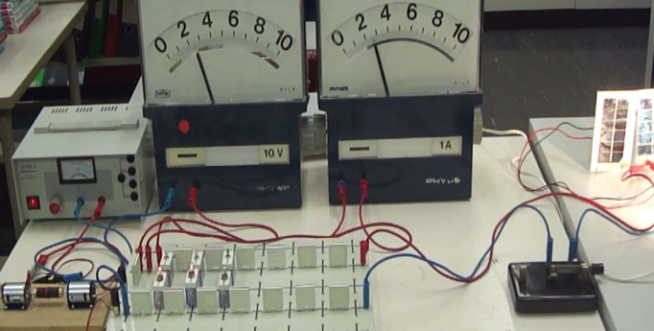
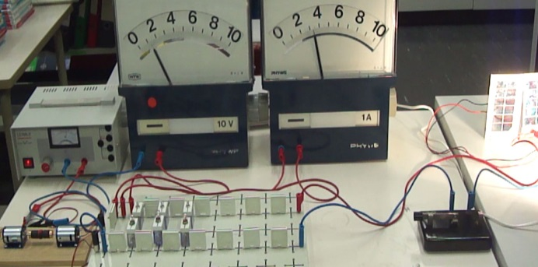
Dazu der folgende Versuch:
Abbildung 1
Abbildung 1

Abbildung 1 Abbildung 2
A
M
G
S
Solarzelle
V

Ein Motor (M) (ganz links in der Abb. 1) simuliert hier eine Turbine in einem Kraftwerk. Die Turbine ist über eine Kupplung an einen Generator (G) angeschlossen. Der Generator versorgt bis zu 3 Glühlampen (z.B. 4V/0,2A). Ist nur eine Lampe angeschlossen, leuchtet diese in normaler Helligkeit.
Jetzt wird eine zweite Lampe und anschließend die dritte dazu geschaltet.

Aufgaben 1:
- Beschreibe die Beobachtungen. Gehe hierbei auf die Werte der Messgeräte und auf die Drehfrequenz der Kupplung ein.
- Erkläre, warum der Strom vom Kraftwerk zunehmen muss, wenn die zweite Glühlampe dazu geschaltet wird.
- Erläutere, warum dann aber die Drehfrequenz der Generatorachse kleiner werden muss.

Arbeitsblatt – Kopplung von Kraftwerken

Dann wird eine beleuchtete Solarzelle durch das Schließen des Schalters S parallel zum Kraftwerk und zu den Lampen geschaltet.

Aufgaben 2:
- Erkläre, warum dabei der Kraftwerksstrom zu den Lampen abnimmt.
- Erläutere den Effekt der „Entlastung“ des Kraftwerks durch die zugeschaltete Solarzelle.
- Beschreibe, welche Effekte man vermutlich durch eine Beschattung der Solarzelle hätte.
- Diskutiere mögliche Probleme der Energieversorgung von Haushalten durch das Zuschalten von Solar- oder auch Windkraftwerken.
- Erläutere, wie man die von der Solarzelle gelieferte Energie speichern könnte.

Arbeitsblatt – Kopplung von Kraftwerken - Lösungen

Aufgaben 1:
- Beschreibe die Beobachtungen. Gehe hierbei auf die Werte der Messgeräte und auf die Drehfrequenz der Kupplung ein.
Jedes Mal, wenn eine Lampe dazu geschaltet, dreht der Motor (M) - ohne dass nachgeregelt wird - langsamer. Weiter steigt dadurch der Strom vom Generator von 0,2 A auf schließlich 0,35 A und die Geratorspannung nimmt von 3,8 V auf etwa 1,6 V ab.

- Erkläre, warum der Strom vom Kraftwerk zunehmen muss, wenn die zweite Glühlampe dazu geschaltet wird.
Da der Widerstand der Parallelschaltung kleiner wird, sollte auch ein doppelt so großer Strom fließen. Die Stromstärke nimmt aber weniger zu, da die Spannung sinkt. Weil das Kraftwerk eine konstante Leistung bringt, muss das Produkt P=U∙I gleich bleiben und daher muss die Spannung sinken, wenn die Stromstärke steigt.

- Erläutere, warum dann aber die Drehfrequenz der Generatorachse kleiner werden muss.
Die am Generator erzeugte Spannung steigt mit der Drehfrequenz. Sinkt die Spannung, sinkt auch die Drehfrequenz.

Aufgaben 2:
- Erkläre, warum dabei der Kraftwerksstrom zu den Lampen abnimmt.
Die Solarzelle wirkt hier als gekoppelter Generator und liefert Strom an die Lampen, solange durch die Beleuchtung eine hinreichend große Spannung an der Solarzelle erzeugt wird.
- Erläutere den Effekt der „Entlastung“ des Kraftwerks durch die zugeschaltete Solarzelle.
Dadurch, dass die Stromstärke vom Generator zu den Lampen wieder kleiner wird, steigt wegen der konstanten Leistung dessen Spannung wieder an und damit auch die Drehfrequenz.
- Beschreibe, welche Effekte man vermutlich durch eine Beschattung der Solarzelle hätte.
Eine Beschattung würde die erzeugte Spannung an der Solarzelle stark verkleinern, so dass der Generator sogar noch zusätzlich belastet würde.
- Diskutiere mögliche Probleme der Energieversorgung von Haushalten durch das Zuschalten von Solar- oder auch Windkraftwerken.
- Erläutere, wie man die von der Solarzelle gelieferte Energie speichern könnte.

